桃連區106學年度特色招生專業群科甄選入學簡章
校名 |  | 桃園縣私立方曙高級商工職業學校 |  |  |  |  | 代碼 | 031415
校址 |  | （32543）桃園市龍潭區中原路一段50號 |  |  |  |  | 電話 | （03）4796345＃213
網址 |  | http://www.fsvs.tyc.edu.tw/ |  |  |  |  | 傳真 | （03）4792265
招生科班別 |  |  | 飛機修護科無人機特色班 |  |  |  | 備 註
身分別 |  |  | 一般生 | 外加名額 |  |  | ⊙報名日期：106年3月20日至3月24日  ⊙放榜日期：106年6月13日  ⊙申訴日期：106年6月13日前  ⊙報到日期：106年6月14日  ⊙報到後放棄日期：106年6月16日
 |  |  | 一般生 | 身障生 |  | 原住民
招生名額 |  |  | 20 | 1 |  | 1
術科測驗費用 |  |  | 免費 |  | 術科測驗日期 |  | 106年4月29日(星期六)
科班發展特色 | 一、飛機修護科以培育航空器維修技師為目的，學習飛機修護及無人機操作與應用基礎能力  二、本校現已具備無人機(多軸飛行器)19架，為全國最大高中職無人機隊，其中訓練機10架、空拍機8架、空運機1架，可供教學使用。另有19台操控模擬機可供練習。  三、現有課程電工概論與實習、電子概論與實習及校訂選修之飛機系統實習、飛機工程實習，其中飛機螺旋槳、旋翼機飛行操作、飛行原理、陀螺原理、GPS衛星定位系統，與無人機有密切關聯。  四、103、104、105年參加勞動部全國技能競賽飛機修護職類分別榮獲第46屆全國高職第1名、第47屆北區初賽高職第1名及第48屆全國高職第1名，連3年高職第1名。  五、103、105年參加教育部全國高級中等學校技藝競賽飛機修護職類榮獲全國冠軍共2次。  六、本科透過產學攜手機制可直升中華科大；104年度全校畢業生直升國立科大佔22%。
甄選項目及錄取標準 | 測驗科目：採面試50%+術科測驗50%  1.術科測驗50%：於本校飛修科實習工廠採手眼協調實作測驗，其實施方式如下：  (1) 本校備置模組鋼片一組，上有二組各三個不同大小的鑚口。  (2) 學生面前放置六組螺絲與螺帽，配合鑚口為兩套各三個螺絲以及對應的螺絲帽。  (3) 學生須於5分鐘內選取適合的螺絲和螺絲帽，以手動方式將螺絲穿過洞口，並螺帽鎖緊。  (4) 評分方式：a.完成時間20% b.螺絲螺帽鎖緊完成度30%  模組鋼片  鑽口  (二組三個不同大小)  動作要求：選取適合螺絲及螺帽穿過洞口並鎖緊  飛修科特色招生實作項目示意圖  2.面試50%：（1）自我介紹：15％ （2）儀容談吐：15％ （3）學習意願：20％。  3.同分比序順序：(1)術科測驗 (2)面試成績  4.放榜方式：本校網站公佈
備  註 | 一、備有交通車，路線遍及桃園區域，交通便捷；另有台聯、新竹與桃園客運公車到達。  二、備有宿舍供外地學子住宿，宿舍4~6人一間，並有舍監專人管理，安全無慮。

桃連區106學年度特色招生專業群科甄選入學簡章
校名 |  | 桃園縣私立方曙高級商工職業學校 |  |  |  |  | 代碼 | 031415
校址 |  | （32543）桃園市龍潭區中原路一段50號 |  |  |  |  | 電話 | （03）4796345＃213
網址 |  | http://www.fsvs.tyc.edu.tw/ |  |  |  |  | 傳真 | （03）4792265
招生科班別 |  |  | 資訊科機器人特色班 |  |  |  | 備 註
身分別 |  |  | 一般生 | 外加名額 |  |  | ⊙報名日期：106年3月20日至3月24日  ⊙放榜日期：106年6月13日  ⊙申訴日期：106年6月13日前  ⊙報到日期：106年6月14日  ⊙報到後放棄日期：106年6月16日
 |  |  | 一般生 | 身障生 |  | 原住民
招生名額 |  |  | 10 | 0 |  | 0
術科測驗費用 |  |  | 免費 |  | 術科測驗日期 |  | 106年4月29日(星期六)
科班發展特色 | 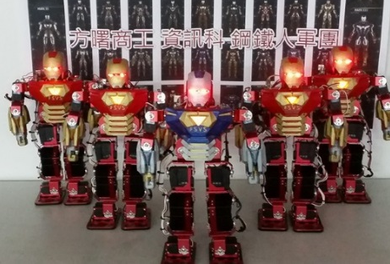  1.「IRA智慧型機器人應用」: 學生學習機電組裝、電路裝配增加IRA智慧型機器人應用能力。  2.「智慧型自主移動機器人」: 加強對「智慧型電腦鼠走迷宮」、「智慧型競速字走車」、「智慧型循跡線迷宮鼠」製作能力。  3.「人形機器人實作應用」：強化學生專題製作能力。  4.2014單晶片創意暨認證技能國際競賽智慧互動科技類勇奪一銀、二銅、一佳作。 人形機器人實作應用(鋼鐵機器人)  5.2015全國高中職機器人實務專題競賽獲第五名。  6.2016教育部主辦國際智慧型機器人競賽足球賽遙控高中職組榮獲一季軍一佳作。  7.2016本科學生獲桃園市高中職組總統教育獎，為桃園市唯一獲獎高中職學生。  8.本科透過產學攜手機制可直升龍華科大；104年度全校畢業生直升國立科大佔22%。
甄選項目及錄取標準 | 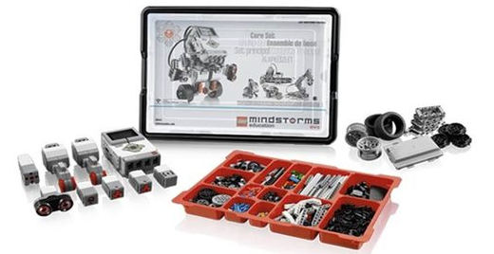  測驗科目：採面試50%及術科測驗50%  1.面試成績50%：（1）自我介紹：15％  （2）儀容談吐：15％ （3）學習意願：20％  2.術科測驗50％：  (1)本校提供樂高機器人組(如右圖示)，由同學發揮想像力，並動手組裝。  圖:樂高機器人組  (2)學校提供組裝圖及示範成品供考生參考，考生須於30分鐘內完成組裝其中一個成品即可(無須進行程式撰寫)。  (3)評分標準：a.組裝速度20% b.組裝完成度30%  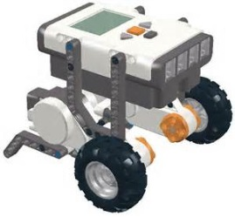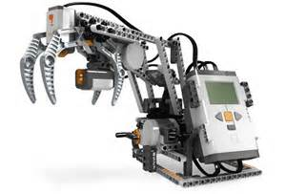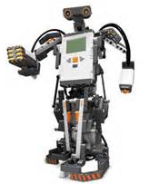  圖示：樂高機器人示範成品，考生於30分鐘內擇一完成即可  3.同分比序順序：(1) 術科測驗 (2)面試成績。  4.放榜方式：於學校網站公佈
備  註 | 一.本校為教育部優質認證學校，校務評鑑獲甲等以上。  二.備有交通車，路線遍及桃園區域，另有台聯客運、新竹客運、桃園客運車站到達。  三.備有宿舍供外地學子住宿，宿舍4~6人一間，並有舍監專人管理，安全無慮。
桃連區106學年度特色招生專業群科甄選入學簡章
校名 |  | 桃園縣私立方曙高級商工職業學校 |  |  |  |  | 代碼 | 031415
校址 |  | （32543）桃園市龍潭區中原路一段50號 |  |  |  |  | 電話 | （03）4796345＃213
網址 |  | http://www.fsvs.tyc.edu.tw/ |  |  |  |  | 傳真 | （03）4792265
招生科班別 |  |  | 餐飲科微型創業特色班 |  |  |  | 備 註
身分別 |  |  | 一般生 | 外加名額 |  |  | ⊙報名日期：106年3月20日至3月24日  ⊙放榜日期：106年6月13日  ⊙申訴日期：106年6月13日前  ⊙報到日期：106年6月14日  ⊙報到後放棄日期：106年6月16日
 |  |  | 一般生 | 身障生 |  | 原住民
招生名額 |  |  | 10 | 0 |  | 0
術科測驗費用 |  |  | 免費 |  | 術科測驗日期 |  | 106年4月29日(星期六)
科班發展特色 | 1.為配合產業需求，強化學生創業能力，破除高職學生畢業後直接升學之迷思，特開設「微型創業特色班」，融入微型創業特色課程模組，培養學生「餐飲製備能力」、「餐旅服務能力」、「飲料調製能力」、及「微型創業能力」，讓學生畢業後就能擁有就業能力。  2.以培育微型企業創業能力為導向，設計一系列校訂特色課程，並邀請國立臺北商業大學開設微型創業講座或課程。  3.畢業後與國立臺北商業大學策略聯盟，可透過申請甄選直升國立北商產學合作班。  4.104年度全校畢業生直升國立科大佔22%。  5.參加「2015國際臺灣餐飲挑戰賽」獲銅牌。  6.參加「2015新竹縣野薑花創意餐飲大賽」獲一銀二銅。  7參加「2016天廚盃全國航空創意廚藝競賽」獲得第二名。  8.參加「2016國產有機、產銷履歷，料理烘焙大賽」獲得銅牌。
甄選項目及錄取標準 | 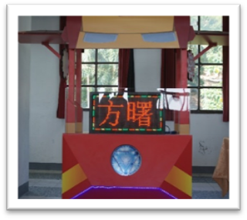  測驗科目：採面試30%+術科測驗70%  1. 術科測驗70%:創意蛋料理  (1) 本校準備紅蘿蔔、蛋、基礎調味料、中餐爐具及料理檯一組。  (2) 學生可針對創意料理的部份自備食材，也可使用校方提供的食材。  (3) 基本刀工：切紅蘿蔔細絲，絲長度約6公分，寬度約0.3公分以內。  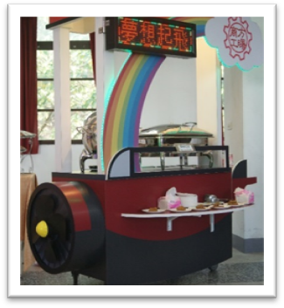  (4) 實作烹飪：以紅蘿蔔絲及蛋為基礎食材，學生能運用現場器具及創意製作出一道創意蛋料理。  (5) 評分方式：  a.基本刀工35% b.火侯控制15% c.創意15% d.調味5%  2. 面試30%：以面談方式了解學習動機與討論可能發展  （1）自我介紹：5％ （2）儀容談吐：5％  （3）學習意願：20％  3.同分比序順序：(1)術科測驗 (2)面試成績  4.放榜方式：本校網站公佈
備  註 | 一.本校為優質認證學校，校務評鑑獲甲等以上。  二.備有交通車，路線遍及桃園區域，交通便捷。另有台聯客運、新竹客運、桃園客運公車到達。  三.備有宿舍供外縣市學子住宿，宿舍4~6人一間，並有舍監專人管理，安全無慮。

私立方曙高級商工職業學校
106學年度新生報名表
姓名 |  |  |  |  |  |  |  |  |  | 身份證字號
通訊地址
出生日期 |  |  |  |  |  |  |  |  |  | 電話
 |  |  |  |  |  |  |  |  |  | 手機
監護人  姓名 |  |  |  |  |  |  |  |  |  | 電話 |  |  |  |  |  |  |  |  | 關係
監護人  姓名 |  |  |  |  |  |  |  |  |  | 手機 |  |  |  |  |  |  |  |  | 職業
報名班別 | 特色專班  (正日班) |  |  | □飛修科(飛機修護科特色班) 產學攜手中華科大  □資訊科 (機器人特色班) 產學攜手龍華科大  □餐飲科 (微型創業特色班) 策略聯盟國立臺北商業大學
報名班別 | 綜合職能 |  |  | □特殊教育班
報名班別 | 進修部 |  |  | □餐飲科 (夜間上課)
入學管道 | □免試入學 □特色招生 □個別招生
繳驗證件 | □九上成績單  □會考成績單  □畢業證書 |  |  |  |  |  |  |  | 學校名稱 |  |  |  |  |  |  | 修業狀況
繳驗證件 |  |  |  |  |  |  |  |  | 市(縣) 國中 |  |  |  |  |  |  | □畢業 □修業
獎學金 | □優質入學（正規班學生）  □國中推薦入學（本校國技班學生）  □在校生弟妹或教職員子弟助學金
師長推薦  優先錄取 | 國中 職稱: 老師簽名:  推薦理由:
經辦人 |  |  |  |  |  |  | 招生組 |  |  |  |  |  |  | 註冊組
備註 |   特色招生報名日期:即日起到3月24日 甄試:4月29日(六)
聯絡電話：03-4796345轉213（註冊組）轉168（招生組） 傳真號碼：03-4092038
郵址: coco600c@fsvs.tyc.edu.tw
私立方曙商工職業學校升學宣導活動調查回覆表
附件一

學校名稱：(請填入貴校校名)
- 105學年度預計辦理升學宣導方式：
1、□升學博覽會： 月 日 時間□攤位 □活動
2、□入班宣導 ： 月 日 時間班級數 班
3、□九年級導師宣導: 月 日預計 人□晨間 □午間
4、□特色招生九年級學生抽離式宣導： 月 日 時/預計 人
5、□家長親職日宣導需協助事項：
1.多元入學講座:時間 /預計人數
2.其他
6、□週六職業試探活動: 年 月 日科別 人數 。

7、參加說明會□2月25日 □3月4日 □3月11日 □3月18日
- 本校提供書面及DM介紹資料 份。
- 填寫人： 職稱：
- 聯絡電話： 分機：
◎請將本回覆表填妥後，傳真或E-MAIL回覆；謝謝!!
傳真電話：(03)4092038
聯絡電話：(03)479-6345轉 168
聯絡人： 徐組長

